Elizabeth Carman

Profesora Korcheck

SPAN 487

11 de diciembre de 2015

**La realidad y la fantasía de la crisis española de la vivienda en *Los fenómenos***

El derecho a la vivienda en España representa más que una declaración en el artículo 47 de la Constitución Española. La ley requiere que el gobierno establezca unas regulaciones y un sistema que crea y mantiene un país de propietarios. Sin embargo, este derecho se ha convertido en una norma en la sociedad española. Según Ada Colau y Adrià Alemany, 87 por ciento de los españoles poseían una casa en 2007, que contrasta con el promedio europeo de 60 por ciento (33). La importancia y la popularidad de la vivienda, junto con los cambios políticos y la economía española y global, llevó el país a una burbuja inmobiliaria caracterizada por los bajos tipos de interés y la construcción de miles de casas. Estos factores y la recesión global provocaron una crisis española en 2007 que queda hasta este momento en España. Debido a la naturaleza reciente de la crisis, mucha de la información y datos del periodo vienen de la producción cultural española. Este ensayo se enfoca en la película *Los fenómenos*, por enfatizar la representación y la importancia del concepto de la vivienda en este texto visual.

*Los fenómenos*, una película española dirigida por Alfonso Zarauza, se trata de una mujer abandonada por su esposo y forzada a mudarse con su bebé a su pueblo natal en Galicia. La mujer, Neneta, encuentra un puesto de peón en la construcción y aprende a trabajar como mujer en un sitio de hombres. Con el paso del tiempo, gana bastante dinero para comprar una casa de la misma compañía para la que trabaja. Sin embargo, la compañía empieza a fallar y Neneta y sus compañeros no reciben sus cheques. Al fin, Neneta no tiene el dinero suficiente para pagar su renta, y por eso pierde su casa. A lo largo de la película, surgen unos temas clave de la crisis española, como el concepto de la vivienda. Hay cuatro tipos de casas principales en *Los fenómenos* que incluyen la furgoneta poseída por Neneta y su esposo, Lobo; las casas incompletas que construye la compañía; el piso piloto; y la casa nueva de Neneta. A través de los aspectos denotativos y connotativos en las escenas, el director crea ciertos sentimientos y emociones que se pueden asociar con cada casa incorporada. Exploro cómo los elementos literales y simbólicos funcionan con cada tipo de casa en la película para demostrar la situación precaria de Neneta y la gente española en general. Sostengo que estas casas diferentes simbolizan la realidad precaria y difícil de la crisis, al igual que el sueño de ser dueño de una casa en España, así demostrando la naturaleza contradictoria del concepto de la vivienda en este país.

La primera casa que se ve en *Los fenómenos* es la furgoneta que poseen Lobo y Neneta, y este hogar móvil está incorporado por la película entera. La casa está cerca de la playa y su exterior es muy sucio y viejo. También, está muy abierta al mundo exterior, como no hay puertas actuales en la casa. Unas cortinas separan a la familia del espacio afuera de la furgoneta, así que el viento pasa por el interior de la casa (Figura 1).

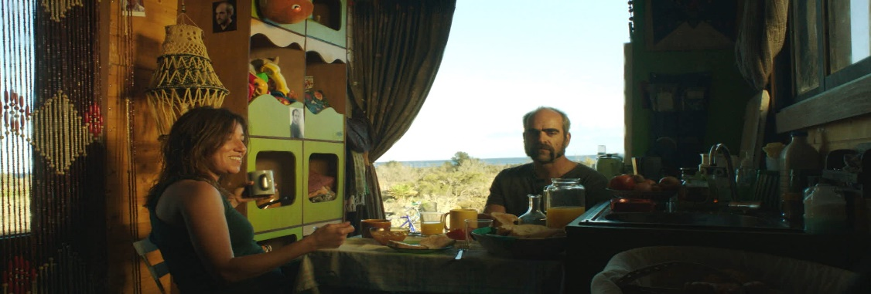

Figura 1. Neneta y Lobo en la furgoneta. *Los fenómenos.* Dir. Alfonso Zarauza, 2014.

Estos detalles son importantes para entender la situación de la familia también, particularmente Neneta. Es obvio que la familia no tiene mucho dinero porque vive en una casa así. Sin embargo, el director utiliza este tipo de vivienda para mostrarnos más que la situación económica pobre de la familia. La diferencia entre una furgoneta y una chabola es que se puede mover una furgoneta. El director eligió este tipo de vivienda porque no está situada en un lugar estable. Tal vez esta inestabilidad es un indicio de la inseguridad de la vida de Neneta también. No pasa mucho tiempo antes de que salga Lobo de la furgoneta, abandonando a Neneta y al niño a la vez. Después de que sale él, Neneta se pone nerviosa mientras la música lenta y triste toca en el fondo. Fuma y llora con el viento soplando el pelo sobre su cara. Hay poca luz, y como la luz, hay poca esperanza en la cara de Neneta. Su bebé empieza a llorar, y apaga las luces y sale para cuidarlo. Sin el dinero de su esposo ocupado, Neneta ya no tiene los recursos para apoyar a su niño y a sí misma. La vivienda en la que vive refleja la situación y los sentimientos de ella. La oscuridad, la suciedad, la amplitud, y la movilidad de la furgoneta simbolizan la vida desgraciada y precaria de la protagonista. Según Guy Standing en su libro sobre la clase precaria, “the precariat can be identified by a distinctive structure of social income, which imparts a vulnerability going well beyond what would be conveyed by the money income received at a particular moment” (12). En la vida de Neneta, esta precariedad y vulnerabilidad se revelan por su vivienda. Abandonada por su esposo, le quedan poca esperanza y recursos a Neneta. Como la furgoneta, a ella le falta la estabilidad y tiene que moverse para cambiar de situación. Aunque este tipo de casa es muy evidente al principio, no parece tan importante durante el resto de la película. Sin embargo, aparece en momentos clave, y volveré a este punto al fin del ensayo.

Aunque todavía no están terminadas, las casas que están construyendo Neneta y sus amigos representan otro tipo de casa principal. Las casas están en las primeras etapas de la construcción. La estructura básica está completa, pero sólo hay el armazón de las casas en la forma de muchas paredes blancas. Otro detalle notable en casi todas las escenas que incluyen este sitio es la falta de luz. Lo gris del sitio crea un ambiente deprimente. Sin embargo, el área hacia afuera de las casas incompletas normalmente brilla debido al exceso del sol, así que las viviendas parecen estar en una sombra permanente (Figura 2). Este contraste de la luz produce un efecto importante en relación con el significado connotativo del tipo de vivienda. En mi opinión, el sitio de la construcción sirve como símbolo del estado de los trabajadores. Casi todos trabajan para que puedan mejorar sus situaciones de la vivienda o poseer una casa mejor. Aún Josué, un amigo y compañero de Neneta, ya tiene una casa bastante atractiva, pero quiere moverse debido a sus vecinos ruidosos. Trabajan literalmente en un espacio oscuro, pero muchos de ellos están simbólicamente en este espacio oscuro 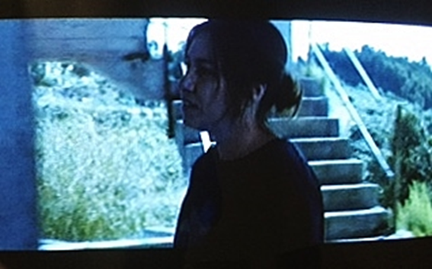cuando trata a la vivienda también. Ven la luz hacia afuera, que puede representar sus sueños de poseer una casa buena. Desean realizar sus sueños, pero todavía se quedan sin las viviendas que quieren. Como las casas que están construyendo, los sueños de muchos trabajadores, incluyendo a Neneta, no pueden ser realizados. Siempre van a estar ellos en un mundo de construcción, literal y figuradamente. La economía mala les hace quedarse siempre en el *proceso* de lograr un mundo ideal, similar al proceso de construir una casa. Ciertos eventos ocurren en este sitio que demuestran esta tensión entre estar en la situación que ya tiene y lograr una vivienda mejor. De hecho, Josué está en el sitio de construcción cuando averigua que quizás perderá su casa por no pagar la renta. Después, se vuelve casi loco por no recibir su sueldo. Este hecho de siempre estar en el proceso de ganar una casa es evidente en la vida de Neneta también. Experimenta muchos momentos difíciles en el lugar de trabajo, incluso el robo de su sueldo y su huida de la policía. Trabaja con una meta, pero no puede lograr lo que quiere. Es verdad que con el tiempo, compra una casa bonita, pero como vemos después, este sueño no puede ser realizado. De esta manera, el director utiliza el sitio de construcción en la película para demostrar la situación en la que están los trabajadores y Neneta y las circunstancias en que desean estar.

Figura 2. Neneta trabaja en la sombra del sitio de la construcción, que contrasta con la luz de afuera. *Los fenómenos*, Dir. Alfonso Zarauza, 2014.

La casa ideal que quieren Neneta y los otros trabajadores se observa en el piso piloto que ve Neneta antes de que compre una casa. En comparación con lo gris y la suciedad del sitio de construcción y la furgoneta, el director “pinta” el piso con colores vibrantes. Neneta anda por la casa con un asombro, tocando la cama y un vaso bonito (Figura 3).



Figura 3. “…como el vaso que toca, la casa no pertenence a alguien como ella.” *Los fenómenos.* Dir. Alfonso Zarauza, 2014.

Admira la belleza y la riqueza de la casa, pero como el vaso que toca, la casa no pertenece a alguien como ella. Está en una fantasía. El director evidencia este punto debido a las diferencias físicas entre la casa y Neneta. Ella lleva la ropa sucia de su trabajo, y su cara y pelo no están maquillados. Cuando la agente inmobiliaria, Nina, entra en la casa con una pareja, el contraste entre ellos y el piso piloto y Neneta se hace aún más obvio. Mientras ellos visten unos trajes y la ropa sofisticada, Neneta todavía se queda con una apariencia muy sucia. También, Nina y la pareja no tienen la misma mirada de asombro. Para ellos, una casa como el piso piloto no es un sueño; es algo bastante cotidiano.

Por la representación del piso piloto en esta película, se puede ver la naturaleza contradictoria de la crisis española. Según Colau y Alemany, en España “existe una cultura propietaria que no se da en otros lugares” (33). Aunque España es un país distinto en su cultura propietaria, no es distinto con respecto a la idea de que alguien solo tiene que trabajar duro para obtener lo que quiere. Llevando su ropa de trabajo, se puede ver el sueño americano en Neneta durante esta escena del piso piloto. Sin embargo, vemos luego en *Los fenómenos* que este sueño es casi imposible para alcanzar. Pedro Simón, un periodista y novelista español, ha escrito mucho sobre la crisis y su naturaleza contradictoria en cuanto al sueño americano. En una entrevista en el diario español *El Mundo*, Simón habla sobre la validez y la presencia del sueño americano en España, diciendo que “[El sueño americano] es falso. A una persona con dos piernas amputadas no le puedes decir que va a ser Supermán. No sólo es una mentira, sino que es una mentira mezquina.” Los personajes de *Los fenómenos* trabajan para ganar una casa como el piso piloto, pero no pueden hacer bastante para obtener y mantener esa casa ideal. El sueño americano les engaña, y vemos esta ilusión y engaño por la casa nueva que compra Neneta, que es la cuarta vivienda representada en esta película.

Vemos esta casa por primera vez cuando entran Neneta y su amante ella le dice, “es la bomba.” La casa enfrenta el mar y parece ser todo lo que había querido. A pesar del entusiasmo de la protagonista, los aspectos denotativos de las escenas que incluyen esta vivienda no corresponden con sus emociones. Cuando Neneta entra en la casa, la vemos en un pasillo oscuro y muy angosto. Casi nunca vemos mucha luz en la casa, pero se puede verla afuera de la casa (Figura 4).

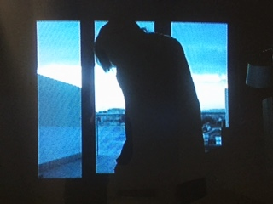

Figura 4. Neneta está en la oscuridad de su casa nueva. *Los fenómenos.* Dir. Alfronso Zarauza, 2014.

Este contraste entre la luz al exterior y la luz al interior es reminiscente de la iluminación de la furgoneta y el sitio de construcción. Aunque Neneta está en la oscuridad, siempre hay la esperanza de la luz hacia afuera. El director revela la posibilidad de unos problemas con la vivienda por el contenido también. Neneta no puede abrir la puerta para ir al porche, y hay unas manchas en el cuarto de baño. Aún tiene que dormir en el suelo durante su primera noche en la casa, y tiene mucho frío. Luego en la historia, esta casa nueva es el sitio dónde su amante y esposo se ven el uno al otro en un momento muy tenso. Aunque técnicamente ha logrado su sueño de poseer una vivienda digna, todavía se puede ver la realidad precaria de su vida por las características de la casa y lo que pasa adentro. Al final, Neneta tiene que vender su casa nueva. Se repite la música lenta y triste que tocaba al principio de la película cuando estaba en la furgoneta, mientras la cámara se enfoca en un letrero que dice que “se vende” la casa.

Debido al uso de la misma música, se pueden asociar los sentimientos de la vulnerabilidad y la inseguridad de la furgoneta con esta casa. Justo antes de esta escena, Neneta ve comiendo en un restaurante caro a Nina y a los dueños de la empresa de construcción para la que trabaja. Aunque Neneta ya no recibe su sueldo de la compañía, los dueños todavía viven unas vidas de lujo. Literal y figuradamente Neneta se queda excluida de este restaurante y este mundo.

Sin embargo, Neneta no es la única persona que experimenta el deseo de ser propietario y la inhabilidad de hacerlo. Dean Allbritton, en su artículo “Prime Risks…,” habla de un cine de crisis, un tipo de cine que cuenta una historia de ficción dramatizada y al mismo tiempo representativa de la situación de muchos españoles viviendo durante la crisis. En su trabajo, dice, “Perhaps the fundamental characteristic of this contemporary iteration of ‘crisis cinema,’ beyond the usage of physical vulnerability as a metaphor for vulnerability writ large, is its attempt to organize the individual experience of precarity and vulnerability into a communal one” (103). Se puede observar esta aplicación de una experiencia individual a una comunal en *Los fenómenos*. El letrero de venta de Neneta es el único enfoque de la última escena de la película (Figura 4).

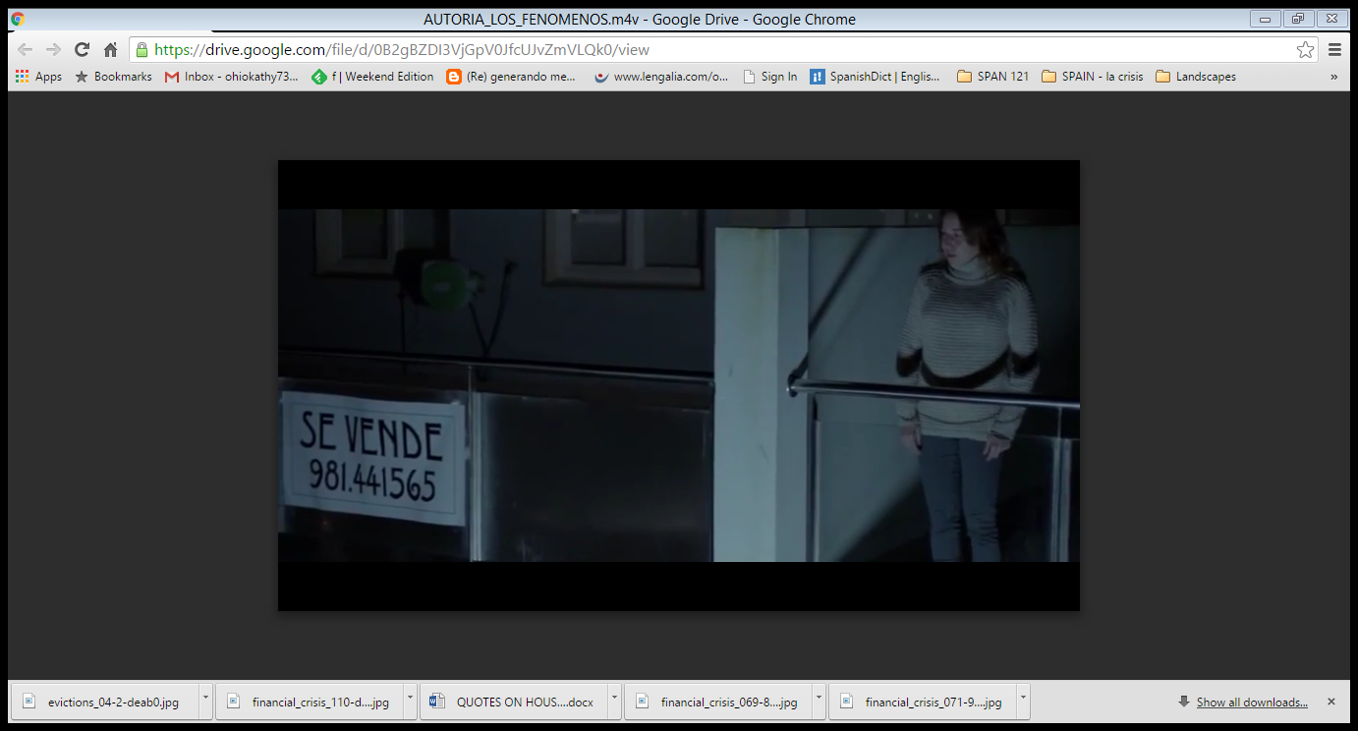

Figura 4. Neneta en el balcón de su casa. *Los fenómenos.* Dir. Alfonso Zarauza, 2014.

La cámara echa un vistazo sobre las otras casas, y todas tienen la misma señal. Aunque las películas dramatizan las situaciones de sus personajes, el director de esta película aún usa su obra para demostrar la naturaleza contradictoria de la vivienda en la sociedad española. Aunque mucha gente tiene el sueño de poseer una casa, y trabaja sin cesar para lograrlo, la realidad es que obtener y mantener este sueño no es posible. En “Sueños rotos,” un ensayo para *Human Rights Watch* sobre la crisis española de la vivienda, Judith Sunderland escribe, “Las compras esperanzadas de viviendas durante el boom económico español se han convertido en una pesadilla de ejecuciones hipotecarias, desahucios y sobreendeudamiento en plena crisis económica” (3). La gente española compra con la esperanza y vende con sus sueños rotos.

Al final de *Los fenómenos*, volvemos a la vivienda de la furgoneta. De manera interesante, la furgoneta solamente aparece en los momentos tristes o difíciles en la vida de Neneta. La furgoneta representa la situación actual y difícil de la protagonista, y sirve como recordatorio de esta situación durante la película. Por ejemplo, después de comprar su casa nueva, Neneta va a la furgoneta para ver a su esposo y le abofetea por su abandono de ella, mientras la música triste y lenta toca otra vez. Es significativo que esta escena ocurra justo después que compra su casa ideal, porque nos recuerda que su acceso a la vivienda nueva no durará. Luego, cuando Neneta tiene que vender su casa, ni siquiera le queda la furgoneta. Su esposo sale en la casa móvil mientras ella permanece de pie fuera de la casa que está vendiendo. Ahora, ya no tiene la poca seguridad que le ofrece la furgoneta. En su estudio sobre unas películas diferentes que tratan de la crisis, Albritton arguye que dos de las películas analizadas contienen unos protagonistas que “‘lose in some way (death and jail, respectively) and are beaten by the system, but they do so in markedly different ways” (108). Este tema ocurre en *Los fenómenos* también,por ya otra manera diferente. El sistema español “vence” a Neneta por sus contradicciones de la ideología. La compañía y la idea del sueño americano le dan la esperanza de poseer una cosa y lograr sus sueños. Sin embargo, la realidad de la crisis no es tan optimista, como vimos por los aspectos connotativos y denotativos de la película.

Neneta pierde por creer en un sistema que tiene unas ideologías contradictorias a la realidad. El director usa esta situación individual para mostrarnos algo más comunal con respecto a la crisis de la vivienda. Por sus ideas contrarias y falsas, el sistema capitalista creó una fantasía que permitía ocurrir el “boom” de la construcción y, en última instancia, la crisis. Sin embargo, alguien tuvo que lograr esta fantasía para crear el sistema utópico. La película nos hace pensar en quién consigue este sueño, y lo que es más, en quién tiene el derecho a la vivienda en medio de una crisis. Julio Vinuesa Angulo habla de este asunto en *El festín de la vivienda*, diciendo, “En la aplicación de las normativas sobre vivienda protegida, uno de los aspectos más difíciles de gestionar ha sido la determinación de los criterios con los que establecer quienes tienen derecho a ser adjudicatarios de una vivienda” (86). Aunque la Constitución Española dice que todos tienen este derecho, *Los fenómenos* ofrece una perspectiva diferente por la vida de Neneta. A pesar del optimismo de Neneta sobre la oportunidad de poseer la casa de sus sueños, la crisis hace que esta casa siempre quede en sus sueños. Es difícil determinar quién tiene el derecho a la vivienda exactamente, pero sabemos quién no lo tiene. La gente que empieza sin la casa ideal, como Neneta y su furgoneta, no puede trabajar ni hacer nada para obtenerla. Cuando hay una crisis, es casi imposible moverse desde una furgoneta o chabola a una vivienda digna, a pesar del trabajo duro y el optimismo del sueño americano.

Por las cuatros tipos de viviendas en *Los fenómenos*, el director Alfonso Zarauza presenta la vida de Neneta. Sin embargo, no es solamente la vida de Neneta. La precariedad, la vulnerabilidad, y la inseguridad caracterizan mucho de la sociedad española además. Por la iluminación y el contenido de las escenas, la esperanza y el sueño de ser propietario están presentes en cada casa. No obstante, la iluminación, la música, y el contraste creado por la apariencia de Neneta demuestran la realidad difícil y desesperada de su vida, además de la gente española. En *Fuera de lugar*, Peter Pál Pelbart dice que “la crisis es una conjunción del ‘nada es posible’ y del ‘todo es posible’” (46). Se ven estos dos lados en *Los fenómenos*. Aunque Neneta siempre está en una situación precaria, todavía hay la esperanza que va a lograr la vida que quiere. Por medio de las viviendas diferentes en esta película, el director nos enseña el lado difícil de la crisis y la esperanza constante de ser propietario, revelándonos la realidad contradictoria del concepto de la vivienda en la España actual.

**Obras citadas**

Allbritton, Dean. “Prime risks: the politics of pain and suffering in Spanish crisis cinema.”

*Journal of Spanish Cultural Studies* 15:1-2 (2014): 101-115. Impreso.

Angulo, Julio Vinuesa. *El festín de la vivienda: Auge y caída del negocio inmobiliario en*

*España*. Madrid: Díaz & Pons, 2013. Impreso.

Colau, Ada, y Adrià Alemany. *Vidas hipotecadas*. Barcelona: Romanyà Valls, 2012. Impreso.

*Los fenómenos*. Dir. Alfonso Zarauza. Perf. Lola Duenas, Luis Tosar, y Ledicia Sola. Maruxiña

Film Company y ZircoZine, 2014. Película.

PAPEL. “[El sueño americano es mentira](http://www.elmundo.es/papel/historias/2015/09/29/560966bb22601d68148b459f.html).” *Elmundo.es*. PAPEL, 29 sept. 2015. Web. 1 nov.

2015.

Pelbart, Peter Pál. *Fuera de lugar: Conversaciones entre crisis y transformación*. Madrid:

Antonio Machado Libros, 2015. Impreso.

Standing, Guy. *The Precariat*. New York: Bloomsbury, 2011. Impreso.

Sunderland, Judith. “[Sueños rotos: El impacto de la crisis española de la vivienda en grupos](http://www.solidarios.org.es/wp-content/uploads/suenos-rotos-impacto-de-la-crisisen-vivienda.pdf)

[vulnerables](http://www.solidarios.org.es/wp-content/uploads/suenos-rotos-impacto-de-la-crisisen-vivienda.pdf).” *Solidarios.org.es*. Human Rights Watch, 2014. Web. 1 Nov. 2015.